***JOBSHEET***



B6SIS D6T6 Į6NJUT

**Jurusan Teknologi Informasi**

**POLITEKNIK NEGERI MALANG**

TAHUN AJARAN 2025/2026

**PERTEMUAN 10**

**Backup-Restore dan Migrasi**

Team Teaching Basis Data Lanjut:

* Candra Bella Vista, S.Kom., MT.
* Moch Zawaruddin Abdullah, S.ST., M.Kom.
* Yan Watequlis Syaifudin, ST., MMT., PhD.
* Yoppy Yunhasnawa, S.ST., M.Sc.
* Dinny Wahyu Widarti, S.Kom., MMSI

|  |  |  |
| --- | --- | --- |
| Mata Kuliah | **:** | Basis Data Lanjut |
| Program Studi | **:** | D4 – Teknik Informatika **/** D4 – Sistem Informasi Bisnis |
| Semester | **:** | 3 (tiga) |
| Pertemuan ke- | **:** | 10 |

**JOBSHEET 10**

**Backup-Restore dan Migrasi**

# Backup-Restore

Backup adalah proses menyalin dan menyimpan salinan data agar dapat digunakan kembali ketika terjadi kerusakan, kehilangan, atau kegagalan sistem. Fokus tiga pendekatan PostgreSQL dalam penggunaan Backup, yaitu:

* + 1. File System Level Backup (Pencadangan Sistem Berkas)

Yaitu pencadangan fisik yang bertujuan membuat salinan semua berkas yang digunakan untuk membuat basis data. Ini berarti kita melihat klaster dan direktori basis data yang digunakan oleh PostgreSQL untuk menulis data ke dalam basis data.

* + 1. SQL Dumps (Pembuangan SQL)

Yaitu pencadangan logis yang artinya metode ini akan mencadangkan semua instruksi yang digunakan untuk membuat skema dan tabel. Pencadangan ini digunakan untuk basis data yang lebih kecil.

Terdapat dua metode yaitu:

Metode 1: menggunakan ‘pg_dump’ Metode 2: menggunakan ‘pg_dumpall’

* + 1. Continuous or Repetitive Archive (Pengarsipan Berkelanjutan atau Berulang) Yaitu pencadangan pemulihan titik waktu, ini adalah bentuk pengarsipan berkelanjutan di mana pengguna dapat mencadangkan dan memulihkan data ke titik waktu tertentu di masa lalu.

Restore adalah proses pengembalian data dari hasil backup ke dalam database PostgreSQL. Proses ini dapat dilakukan dengan:

1. psql -> untuk file SQL biasa.
2. pg_restore -> untuk format dump custom (.dump)

# Migrasi MySQL ke PostgreSQL

Migrasi adalah pemindahan struktur dan isi datab dari sistem basis data ke sistem lain, misalnya dari MySQL ke PostgreSQL. Metode migrasi antara lain:

* + 1. Otomatis: menggunakan tools seperti pg loader.
    2. Manual: mengekspor SQL dari MySQL dan menyesuaikan sintaks agar sesuai dengan PostgreSQL.

**Praktikum 01 – Backup**

## Bagian 1 – Logical Backup untuk satu Database

1. Gunakan pgAdmin 4 untuk melakukan backup basis data secara individu.
2. Klik menu Databases di bawah Object browser di panel kiri jendela, pilih database toko_online (yang pernah dibuat pada Jobsheet 5), dan klik kanan pada database tersebut.
3. Kemudian, pilih opsi Backup…, seperti yang ditunjukkan gambar berikut berikut:

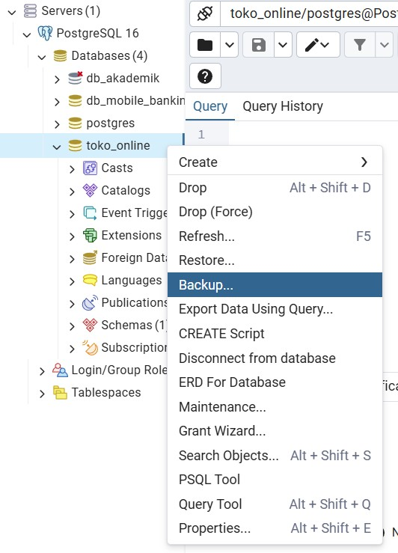

1. Setelah opsi “Backup…” dipilih, kotak dialog akan terbuka, seperti yang ditunjukkan pada gambar berikutnya, dan Anda harus memasukkan nama file yang berisi kode backup sql (dump logis) dan memilih format filenya. Di sini, Anda menamai dengan toko_online.sql, pilih format Plain, dan simpan pada direktori dokumen di drive C.

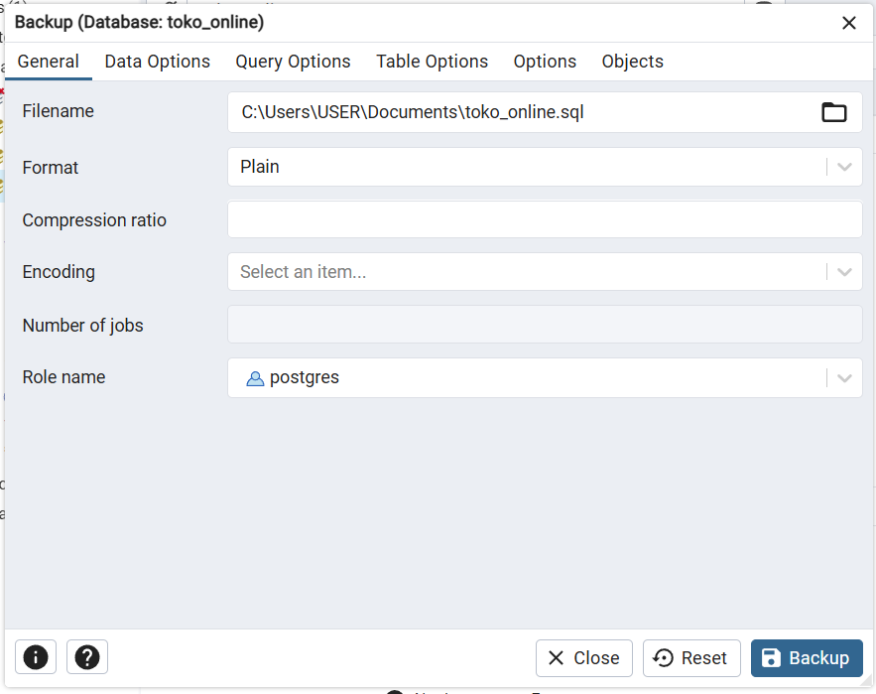

1. Klik tombol Backup untuk menghasilkan dump logis dari basis data toko_online. Saat tombol Backup diklik, proses pembuatan dump logis akan dimulai, dan pesan-pesan terkait backup yang dihasilkan dapat dilihat pada gambar berikut:

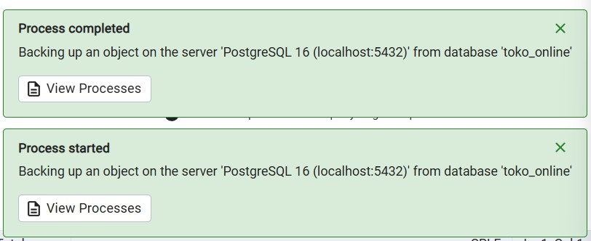

1. Cek file hasil bakcup-nya.

## Tugas/Soal:

1. Backup dengan memilih format tar dan directory, perhatikan hasilnya, jelaskan perbedaannya
2. Bagaimana cara backup beberapa tabel saja menggunakan pgAdmin, jelaskan!

## Bagian 2 – Backup untuk Semua Database

* 1. Gunakan pgAdmin 4 untuk melakukan backup seluruh basis data sekaligus.
  2. Pilih/Klik servernya (PostgreSQL), dan klik kanan pada server tersebut.Kemudian, pilih opsi Backup Server, seperti yang ditunjukkan gambar berikut berikut:

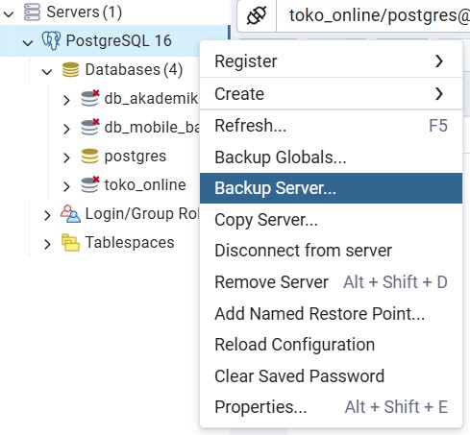

* 1. Setelah opsi “Backup Server” dipilih, kotak dialog akan terbuka, seperti yang ditunjukkan pada gambar berikutnya, dan Anda harus memasukkan nama file yang berisi kode backup sql (dump logis). Di sini, Anda menamai dengan backup_server.sql, dan simpan pada direktori dokumen di drive C.

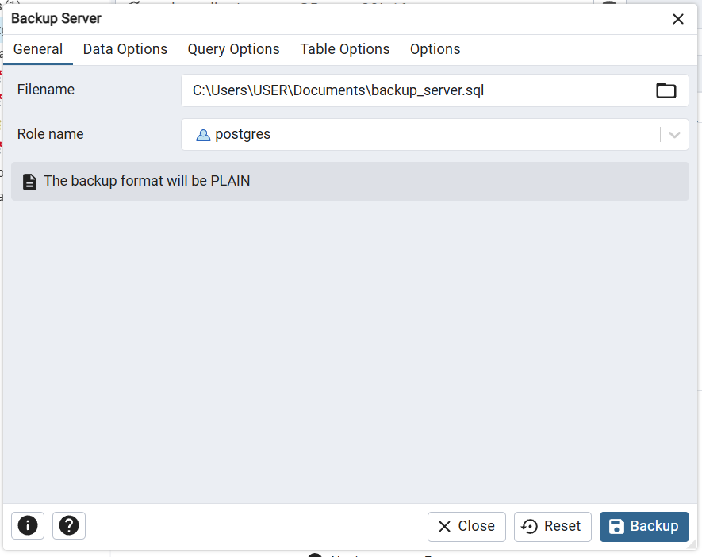

* 1. Klik tombol Backup untuk menghasilkan dump logis dari basis data toko_online. Saat tombol Backup diklik, proses pembuatan dump logis akan dimulai, dan pesan-pesan terkait backup yang dihasilkan dapat dilihat pada gambar berikut:

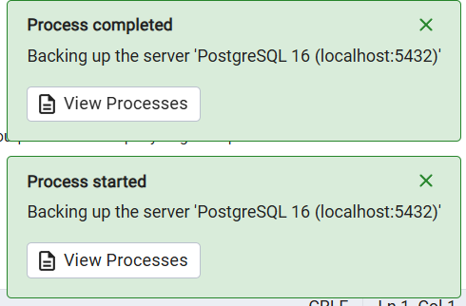

* 1. Cek file hasil backup-nya.

## Tugas/Soal:

1. Ulangi langkah di atas dengan memilih opsi “Backup Global”
2. Analisis hasil dari backup global, apa perbedaannya dengan backup server?

## Bagian 3 – Restore Database

1. Gunakan pgAdmin untuk melakukan restore basis data secara individu.
2. Klik menu Databases di bawah Object browser di panel kiri jendela, pilih database toko_online, dan klik kanan pada database tersebut.
3. Kemudian, pilih opsi Restore…, seperti yang ditunjukkan gambar berikut berikut:

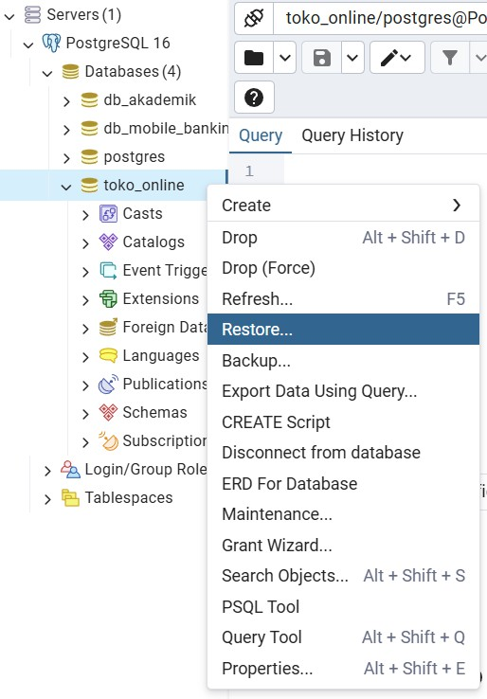

1. Setelah opsi “Restore…” dipilih, kotak dialog akan terbuka, seperti yang ditunjukkan pada gambar berikutnya. Anda harus memilih format file yang sesuai dan pilih file backup-nya. Kali ini pilih format plain dan pilih file backup toko_online.sql

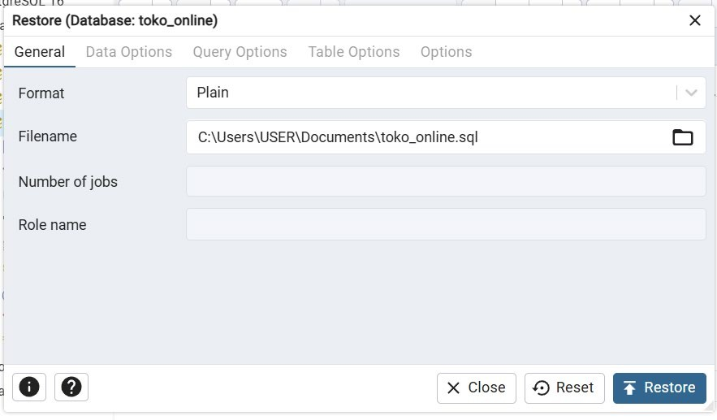

1. 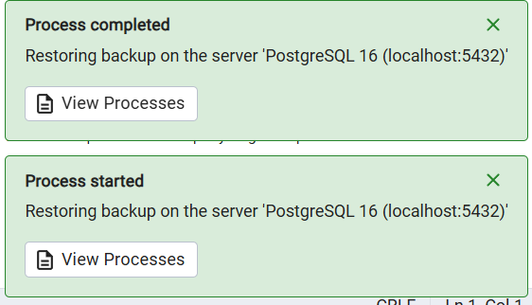Klik tombol Restore untuk memproses pengembalian dari basis data toko_online. Saat tombol Restore diklik, proses penulisan basis data akan dimulai, dan pesan-pesan terkait restore yang dihasilkan dapat dilihat pada gambar berikut:
2. Cek file hasil restore-nya.

## Tugas/Soal:

1. Ulangi lagi langkah restore di atas dengan memilih format tar dan file toko_online.tar
2. Jika muncul error, jelaskan mengapa itu terjadi
3. Jelaskan bagaimana cara mengatasi error tersebut

**Praktikum 02 – Migrasi dari MySQL ke PostgreSQL**

1. Download sampel database MySQL di [https://www.mysqltutorial.org/getting-started-](https://www.mysqltutorial.org/getting-started-with-mysql/mysql-sample-database/) [with-mysql/mysql-sample-database/,](https://www.mysqltutorial.org/getting-started-with-mysql/mysql-sample-database/) ekstrak filenya.
2. Buat database baru di pgAdmin dengan nama classicmodels.
3. Restore degan langkah seperti pada bagian 3 praktikum 1
4. Perhatikan hasilnya dan Jelaskan

*\*\*\* Sekian, dan selamat belajar \*\*\**